EVK422 Цифровой терморегулятор для холодильных установок, предназначенных для хранения молока.

1 Подготовка.
1.1 Внимание.
Внимательно прочитайте инструкцию перед установкой и использованием прибора и примите во внимания дополнительную информацию по установке и электроподключению; храните эти инструкции рядом с прибором.
1.2 Инструкция по установке прибора.
Установочная панель c фиксаторами (защелками), поставляемыми производителем, со следующими размерами в мм.:
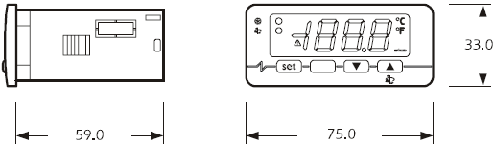
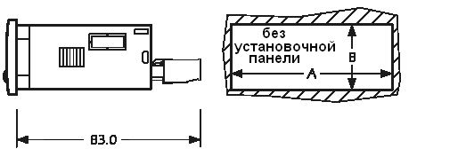
РАЗМЕР | МИН. (мм) | СТАНДАРТНЫЙ (мм) | МАКС. (мм)
А | 71.0 | 71.0 | 71.8
В | 29.0 | 29.0 | 29.8
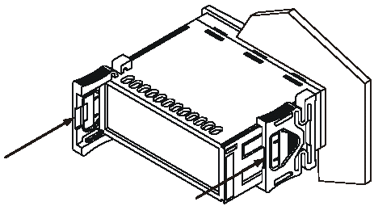
Дополнительная информация к установке:
- максимальная глубина с ввинчиваемыми терминальными блоками 59.0 мм.;
- максимальная глубина с извлекаемыми терминальными блоками 83.0 мм.;
- толщина панели не должна превышать 8.0 мм.;
- режим работы (рабочая температура, относительная влажность и т.д.) должен быть в пределах, указанных в технических характеристиках;
- не устанавливайте прибор рядом с источниками тепла (нагревательными приборами, потоками горячего воздуха и т.д.), в зонах значительного электромагнитного излучения, в местах, подверженных воздействию прямых солнечных лучей, дождя, влаги, пыли, механических вибраций и ударов;
- в соответствие с нормами безопасности, защита от постороннего электрического воздействия должна быть обеспечена точной установкой прибора; части, обеспечивающие защиту, должны быть установлены таким образом, чтобы демонтаж осуществлялся только при помощи специального инструмента
1.3 Электроподключение.
Относительно опций на диаграммах:
- серийный порт (по заказу) является серийным портом для соединения с системой мониторинга (через последовательный интерфейс TTL с протоколом соединения MODBUS) или с ключом программирования; порт не должен использоваться одновременно для разных целей.

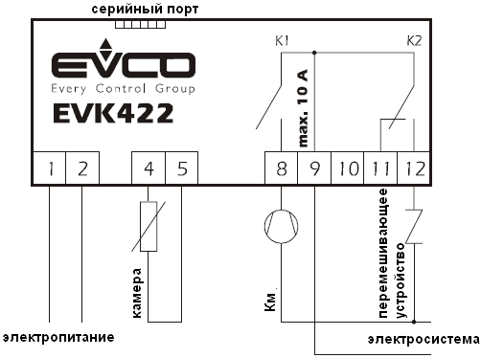

Дополнительная информация:
- при работе с приборами не использовать электрические или пневматические отвертки;
- при перемещении прибора из холодной среды в теплую, прибор можно включать после часа нахождения в теплой среде;
- проверьте рабочее напряжение, частоту питающей сети и электрическую мощность прибора; они должны соответствовать местному электропитанию;
- отключите электропитание перед текущим ремонтом прибора;
- не используйте прибор как защитное устройство;
- для ремонта и информации о приборе, пожалуйста, свяжитесь с отделом продаж EVCO.

2 Пользовательский интерфейс.
2.1 Включение/выключение прибора.
Для включения прибора необходимо подвести электропитание, чтобы выключить прибор, достаточно отключить электропитание.
2.2 Дисплей.
При нормальной работе включенного прибора, дисплей отобразит величину, установленную параметром Р5:
- если Р5=0, дисплей отобразит температуру камеры;
- если Р5=1, дисплей отобразит температуру рабочей установки.
2.3 Просмотр показаний реальной температуры камеры.
- убедитесь, что клавиатура не заблокирована и никакая процедура не выполняется;
- нажмите кнопку , удерживая в течение 2 сек.: дисплей покажет “Pb1”;
- нажмите кнопку .
Если Вам необходимо завершить процедуру:
- нажмите кнопку (или не производите действий в течение 60 сек.);
- нажмите кнопку или , пока дисплей показывает величину, установленную параметром Р5 или не производите действий в течение 60 сек.
2.4 Активирование процесса перемешивания вручную.
- убедитесь, что клавиатура не заблокирована, никакая процедура не выполняется;
- нажмите кнопку , удерживая в течение 4 сек.: перемешивающее устройство включится на время, установленное параметром t1.
2.5 Блокировка/разблокировка клавиатуры.
Чтобы заблокировать клавиатуру:
- убедитесь, что никакой процедуры не выполняется;
- нажмите одновременно кнопки и , удерживая в течение 2 сек.: дисплей покажет “Loc” в течение 1сек.
Если клавиатура заблокирована, Вы не сможете:
- вывести на дисплей показание температуры камеры, с помощью процедуры, описанной в параграфе 2.3;
- активировать процесс перемешивания вручную;
- изменить рабочую установку, с помощью процедуры, описанной в параграфе 4.1 (вы также можете изменить рабочую установку с помощью параметра SP1);
- изменить установку перемешивающего устройства, с помощью процедуры, описанной в параграфе 4.2 (вы также можете изменить установку перемешивающего устройства с помощью параметра SP2);
- изменить параметр t1, с помощью процедуры, описанной в параграфе 4.3 (вы также можете изменить параметр t1 с помощью процедуры, описанной в параграфе 4.4);
Эти действия вызовут отображение знака “Loc” в течение 1сек.
Чтобы разблокировать клавиатуру:
- нажмите одновременно кнопки и , удерживая в течение 2 сек.: дисплей покажет “UnL” в течение 1сек.

2.6 Отключение звукового сигнала.
- убедитесь, что никакой процедуры не выполняется;
- нажмите любую кнопку (первое кратковременное нажатие кнопки не вызовет ее запрограммированное действие).

3 Режим работы.
3.1 Компрессор.
Работа компрессора, в основном, зависит от параметра r5.
Если параметр r5 имеет значение 0, то компрессор будет работать в соответствие с ниже указанными графиками.
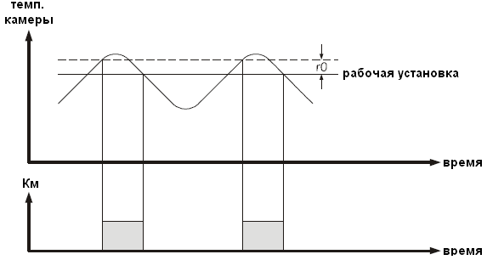
Если параметр r5 имеет значение 1, то компрессор будет работать в соответствие с ниже указанными графиками.
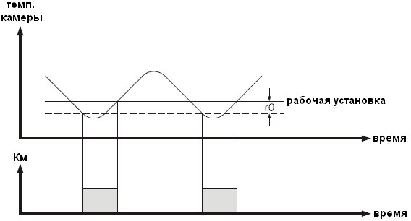

3.2 Перемешивающее устройство.
Работа перемешивающего устройства, в основном, зависит от параметра r11.
Если параметр r11 имеет значение 0, то перемешивающее устройство будет работать циклически в соответствие с ниже указанными графиками.

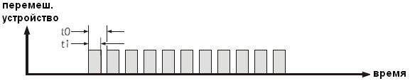

Если параметр r12 имеет значение 1, то перемешивающее устройство будет активироваться при активации компрессора; если параметр r12 имеет значение 2, то перемешивающее устройство будет активироваться при выключении компрессора.

Если параметр r11 имеет значение 1 и параметр r10 имеет значение 0, то перемешивающее устройство будет работать циклически в соответствие с ниже указанными графиками.

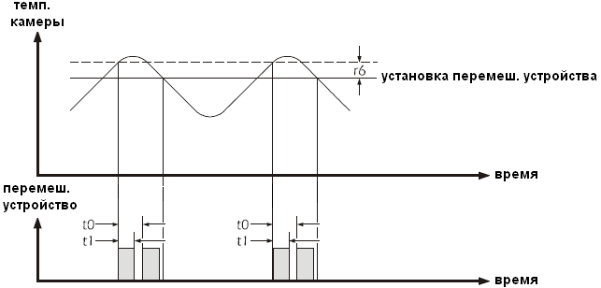

Если параметры r11 и r10 имеют значение 1, то перемешивающее устройство будет работать циклически в соответствие с ниже указанными графиками.
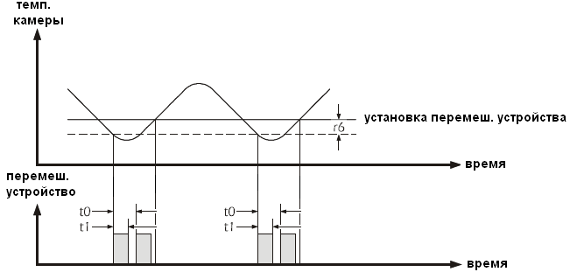
Если параметр r12 имеет значение 1, то перемешивающее устройство будет активироваться при активации компрессора; если параметр r12 имеет значение 2, то перемешивающее устройство будет активироваться при выключении компрессора.

4 Установки.
4.1 Задание рабочей установки.
- Убедитесь, что клавиатура не заблокирована и никакая процедура не выполняется;
- Нажмите кнопку , диодный индикатор  начнет мигать;
- Выбором кнопок или выберете необходимое значение рабочей установки, действие возможно в течение 15сек.; рабочую установку можно изменить в соответствии с параметрами r1, r2 и r3;
- Не производите действий в течение 15 сек.
Вы также можете изменить рабочую установку с помощью параметра SP1.
4.2 Задание установки перемешивающего устройства.
- Нажмите кнопку во время изменения рабочей установки, диодный индикатор начнет мигать;
- Выбором кнопок или выберете необходимое значение установки перемешивающего устройства, действие возможно в течение 15сек.; установку перемешивающего устройства можно изменить в соответствии с параметрами r7, r8 и r9;
- Нажмите кнопку , или не производите действий в течение 15 сек.
Вы также можете изменить установку перемешивающего устройства с помощью параметра SP2.
Если параметр r11 имеет значение 0, то установка перемешивающего устройства доступна не будет.
4.3 Быстрое задание параметра t1.
- Убедитесь, что клавиатура не заблокирована и никакая процедура не выполняется;
- Нажмите кнопку , диодный индикатор начнет мигать;
- Выбором кнопок или выберете необходимое значение параметра, действие возможно в течение 15сек.; также см. параметр t0 (параметр t1 может быть задан от 0 до 240 мин.);
- Нажмите кнопку , или не производите действий в течение 15 сек.
Вы также можете изменить параметр t1 с помощью процедуры, описанной в параграфе 4.4.
4.4 Задание параметров конфигурации.
Чтобы получить доступ к процедуре:
- Убедитесь, что никакая процедура не выполняется;
- Нажмите одновременно кнопки и , удерживая в течение 4сек.: дисплей покажет “PA”;
- Нажмите кнопку и выбором кнопок или в течении 15 сек. установите “-19”;
- Нажмите кнопку (или не производите действий в течение 15 сек.);
- Нажмите одновременно кнопки и , удерживая в течение 4сек.: дисплей покажет “SP1”.
Чтобы выбрать параметр:
- Нажимайте кнопку или ;
Чтобы изменить значение параметра:
- Нажмите кнопку и выбором кнопок или в течение 15 сек. установите необходимое значение параметра;
- Нажмите кнопку (или не производите действий в течение 15 сек.).
Чтобы завершить процедуру:
- нажмите одновременно кнопки и , удерживая в течение 4сек. или не производите действий в течение 60 сек.
Выключите и включите электропитание прибора после изменения параметров.
4.5 Восстановление стандартных значений параметров конфигурации.
- Убедитесь, что никакая процедура не выполняется;
- Нажмите одновременно кнопки и , удерживая в течении 4сек.: дисплей покажет “PA”;
- Нажмите кнопку и выбором или , в течение 15 сек. установите “743”;
- Нажмите кнопку (или не производите действий в течение 15 сек);
- Нажмите одновременно кнопки и , удерживая 4сек.: дисплей покажет “dEF”;
- Нажмите кнопку и выбором кнопок или , в течение 15 сек. установить “149”;
- Нажмите кнопку или не производите действий в течение 15 сек.: дисплей покажет “dEF”миганием в течение 4 сек., после чего, прибор завершит процедуру;
- Выключите и включите электропитание прибора.
Убедитесь, что параметры имеют стандартные значения, в частности, являются ли датчики, датчиками NTC.

5 Сигналы.
5.1 Сигналы.
СИГНАЛ | ЗНАЧЕНИЕ
Значок компрессора.
Если значок горит, то компрессор будет включен.
Если значок мигает:
- идет процесс изменения рабочей установки;
- активирована защита компрессора (параметры С0, С1 и С2).
Значок перемешивающего устройства.
Если значок горит, то перемешивающее устройство будет включено.
Если значок мигает:
- идет процесс изменения установки перемешивающего устройства;
- идет процесс изменения параметра t1 (c помощью процедуры, описанной в параграфе 4.3);
- активирована защита перемешивающего устройства (параметр Сb4).
Значок сигнала тревоги.
Если значок горит, значит, действует сигнал тревоги или обнаружена неисправность.
 | Значок использования шкалы Фаренгейта.  Если значок горит, прибор показывает значение температуры в градусах по Фаренгейту (параметр Р2).
 | Значок использования шкалы Цельсия.  Если значок горит, прибор показывает значение температуры в градусах по Цельсию (параметр Р2).
КОД | ПРИЧИНА
Loc | Клавиатура и/или рабочая установка заблокирована (параметры r3 и/или r9); также см. пункт 2.5.

6 Сигналы тревоги.
6.1 Сигналы тревоги.
КОД. | ПРИЧИНЫ. | СПОСОБ УСТРАНЕНИЯ. | ЗНАЧЕНИЕ.
AL | Сигнал температурной тревоги от нижней температурной границы. | - проверить температуру камеры;  - см. параметры A1 и A2. | эффекта не будет.
AL | Сигнал температурной тревоги от верхней температурной границы. | - проверить температуру камеры;  - см. параметры A4 и A5. | эффекта не будет.
Когда причина, вызвавшая активацию сигнала тревоги, будет устранена, прибор вернется к нормальной работе.

7 Внутреннее диагностирование.
7.1 Внутреннее диагностирование.
КОД. | ПРИЧИНЫ. | СПОСОБ УСТРАНЕНИЯ. | РЕЗУЛЬТАТЫ.
Pr1 | Неисправность датчика камеры. | - см. параметр P0;  - проверьте целостность датчика;  - проверьте соединение прибор-датчик;  - проверьте температуру камеры. | - работа компрессора будет зависеть от параметров С4 и С5;  - если параметр r11 имеет значение 1, то работа перемешивающего устройства будет зависеть от параметра С10.

Когда причина, вызвавшая активацию сигнала тревоги, будет устранена, прибор вернется к нормальной работе.

8 Технические характеристики.
8.1 Технические характеристики.
Корпус: самозатухающийся серый.
Фронтальная защита: IP 65.
Подключение: ввинчиваемые терминальные блоки (силовой кабель, входы и выходы), 6-ти полюсный соединитель (серийный порт; по заказу); извлекаемые терминальные блоки (силовой кабель, выходы и выходы) по заказу.
Температура окружающей среды: от 0 до 55 ºС (от 32 до 131 ºF, 10 … 90 % относительной влажности при отсутствии конденсата).
Электропитание: 230 Vac, 50/60 Гц, 3 VA (приблизительно); 115 Vac или 12-24 Vac/dc или 12 Vac/dc по заказу.
Сигнал звуковой тревоги: по заказу.
Входы для измерительных приборов: 1 (датчик камеры) для PTC/NTC датчиков.
Рабочий диапазон температур: от – 50.0 до 150.0 ºС (от -50 до 300 ºF) для PTC датчика, от – 40.0 до 105.0 ºС (от -40 до 220 ºF) для NTC датчика.
Разрешающая способность: 0.1°С/ 1°С/ 1°F .
Цифровые выходы: 2 реле:
- реле управления компрессором (16 A @ 250 Vас, NO контакт).
- реле управления перемешивающим устройством (8 A @ 250 Vас, переключающийся контакт).

Максимальный ток нагрузки 10А.
Серийный порт: порт для связи с системой мониторинга (через серийный интерфейс при помощи TTL с протоколом связи MODBUS) или с ключом программирования; по заказу.

9 Установки и параметры конфигурации.
9.1 Установки.
ОБОЗН. | MИН. | MAКС. | ЕД. ИЗМ | УМОЛЧ. | РАБОЧИЕ УСТАНОВКИ.
 | r1 | r2 | °C/°F (1) | 0.0 | Рабочая установка.
 | r7 | r8 | °C/°F (1) | 0.0 | Установка перемешивающего устройства (только если r11=1).
9.2 Параметры конфигурации.
ОБОЗН. | MИН. | MAКС. | ЕД. ИЗМ | УМОЛЧ. | РАБОЧИЕ УСТАНОВКИ.
SP1 | r1 | r2 | °C/°F (1) | 0.0 | Рабочая установка.
SP2 | r7 | r8 | °C/°F (1) | 0.0 | Установка перемешивающего устройства (только если r11=1).
ОБОЗН. | MИН. | MAКС. | ЕД. ИЗМ | УМОЛЧ. | ВХОДНЫЕ ПАРАМЕТРЫ.
CA1 | -25.0 | 25.0 | °C/°F (1) | 0.0 | Калибровка датчика камеры.
P0 | 0 | 1 | ----- | 0 | Вид датчика:  0=PTC, 1=NTC.
P1 | 0 | 1 | ----- | 1 | Десятичная часть градуса по Цельсию (для величины, отображаемой во время нормальной работы) 1=да.
P2 | 0 | 1 | ----- | 0 | Единицы измерения температуры (2):  0=°С, 1=°F
P5 | 0 | 1 | ----- | 0 | Величины, выводимые на дисплей во время нормальной работы:  0=температура камеры;  1=рабочая установка.
ОБОЗН. | MИН. | MAКС. | ЕД. ИЗМ | УМОЛЧ. | ПАРАМЕТРЫ РЕГУЛИРОВКИ.
r0 | 0.1 | 99.0 | °C/°F (1) | 0.5 | Дифференциал рабочей установки.
r1 | -99.0 | r2 | °C/°F (1) | -50.0 | Минимальное задаваемое значение рабочей установки.
r2 | r1 | (3) | °C/°F (1) | 50.0 | Максимальное задаваемое значение рабочей установки.
r3 | 0 | 1 | ----- | 0 | Блокировка изменения рабочей установки (см. процедуру, описываемую в пункте 4.1): 1=да.
r5 | 0 | 1 | ----- | 0 | Процесс ‘охлаждения’ или ‘нагрева’ для компрессора (0=’охлаждение’).
r6 | 0.1 | 99.0 | °C/°F (1) | 0.5 | Дифференциал установки перемешивающего устройства.
r7 | -99.0 | r8 | °C/°F (1) | -50.0 | Минимальное задаваемое значение установки перемешивающего устройства.
r8 | r7 | (3) | °C/°F (1) | 50.0 | Максимальное задаваемое значение установки перемешивающего устройства.
r9 | 0 | 1 | ----- | 0 | Блокировка изменения установки перемешивающего устройства (см. процедуру, описываемую в пункте 4.2): 1=да.
r10 | 0 | 1 | ----- | 0 | Процесс ‘охлаждения’ или ‘нагрева’ для перемешивающего устройства (только если r11=1): 0=’охлаждение’.
r11 | 0 | 1 | ----- | 0 | Режим работы перемешивающего устройства; также см. параметры r12 и С9:  0=перемешивающее устройство будет работать циклически, в соответствии с параметрами t0 и t1 (см. параграф 3.2);  1= перемешивающее устройство будет работать циклически, в соответствии с параметрами t0 и t1, а также в зависимости от температуры камеры; (см. параграф 3.2), установки перемешивающего устройства и параметра r10 (см. параграф 3.2).
r12 | 0 | 2 | ----- | 0 | Связь между рабочим статусом перемешивающего устройства и компрессора:  0=связи нет;  1=перемешивающее устройство будет активироваться при активации компрессора;  2=перемешивающее устройство будет активироваться при выключении компрессора.
ОБОЗН. | MИН. | MAКС. | ЕД. ИЗМ | УМОЛЧ. | ЗАЩИТА ОТ НАГРУЗКИ.
С0 | 0 | 240 | Мин. | 1 | Задержка перед активацией компрессора при включение прибора.
С1 | 0 | 240 | Мин. | 0 | Минимальная задержка между двумя последовательными активациями компрессора; также задержка активации компрессора после устранения неисправности датчика камеры. (4)
С2 | 0 | 240 | Мин. | 3 | Минимальное время, когда компрессор остается выключенным.
С3 | 0 | 240 | Сек. | 0 | Минимальное время, когда компрессор остается включенным.
С4 | 0 | 240 | Мин. | 10 | Время, когда компрессор остается выключенным во время неисправности датчика камеры; также см. С5.
С5 | 0 | 240 | Мин. | 10 | Время, когда компрессор остается включенным во время неисправности датчика камеры; также см.С4.
С8 | 0 | 240 | Сек. | 10 | Минимальное время, когда перемешивающее устройство остается выключенным; также минимальное время, когда перемешивающее устройство остается включенным.
С9 | 0 | 1 | ----- | 0 | Время между включением или выключением компрессора и выключение перемешивающего устройства (только если r12=1 или 2):  0=НЕТ – время задано не будет;  1=ДА – время, установленное параметром t1.
С10 | 0 | 1 | ----- | 0 | Работа перемешивающего устройства во время действия неисправности датчика камеры (только если r11=1):  0=выключено;  1=в соответствии с t0 и t1.
ОБОЗН. | MИН. | MAКС. | ЕД. ИЗМ | УМОЛЧ. | ЦИКЛИЧЕСКАЯ РАБОТА ПЕРЕМЕШИВАЮЩЕГО УСТРОЙСТВА.
t0 | t1 | 240 | Мин. | 240 | Время цикла, включая время включения перемешивающего устройства; также см. параметр t11.
t1 | 0 | t0 | Мин. | 240 | Промежуток времени цикла, в течение которого перемешивающее устройство будет работать.
ОБОЗН. | MИН. | MAКС. | ЕД. ИЗМ | УМОЛЧ. | СИГНАЛЫ ТЕМПЕРАТУРНОЙ ТРЕВОГИ.
A1 | -99.0 | (3) | °C/°F (1) | 0.0 | Температура, при достижении которой активируется сигнал температурной тревоги от нижнего температурного уровня; также см. А2 (5)
А2 | 0 | 2 | ----- | 0 | Вид срабатывание сигнала температурной тревоги от нижнего температурного уровня:  0=сигнал тревоги не включается;  1=относительно рабочей установки (или “рабочая установка «минус» А1”, учитывая А1 без знака);  2= абсолютная температура (или А1).
А4 | -99.0 | (3) | °C/°F (1) | 0.0 | Температура, при превышении которой активируется сигнал температурной тревоги высшего температурного уровня; также см. А5 (5)
А5 | 0 | 2 | ----- | 0 | Вид срабатывание сигнала температурной тревоги от высшего уровня температуры:  0=сигнал тревоги не включается;  1= относительно значения рабочей установки (или “рабочая установка «плюс» А4”, учитывая А4 без знака);  4= абсолютная температура (или А4).
А6 | 0 | 240 | Мин. | 120 | Задержка перед активацией сигналов температурной тревоги с момента включения прибора.
А7 | 0 | 240 | Мин. | 5 | Задержка срабатывания сигнала температурной тревоги.
ОБОЗН. | MИН. | MAКС. | ЕД. ИЗМ | УМОЛЧ. | СЕРИЙНАЯ СЕТЬ (MODBUS).
LA | 1 | 247 | ----- | 247 | Адрес прибора.
Lb | 0 | 3 | ----- | 2 | Скорость передачи сигнала:  0 = 2.400 бод, 1 = 4.800 бод,  2 = 9.600 бод, 3 = 19,200 бод.
LP | 0 | 2 | ----- | 2 | Четность:  0=нет; 1=нечетный; 2=четный.
ОБОЗН. | MИН. | MAКС. | ЕД. ИЗМ | УМОЛЧ. | РЕЗЕРВНЫЙ.
E9 | 0 | 1 | ----- | 1 | Резервный.

(1) единица измерения зависит от параметра Р2.
(2) установите параметры, относящиеся к регулировке соответствующим образом сразу после изменения параметра P2.
(3) значение зависит от параметра Р2 (150.0°С или 300°F).
(4) если параметр имеет значение 0, то задержка с момента окончания действия сигнала тревоги от неисправности датчика камеры составит 2 мин.
(5) дифференциал параметра составляет 2.0°С/4°F.

Прибор должен быть утилизирован в соответствии с местным законодательством об утилизации электрического и электронного оборудования.

